任务1 ：启动jupyter，新建一个python3
任务2：介绍打字网站：习字丛林，体验几分钟。
www.edclub.com/zh/library/习字丛林

任务3 excel如何利用透视表生成如下的效果。
回顾：请大家在excel中输入下图左侧的数据，利用数据透视表实现下图右侧的效果。
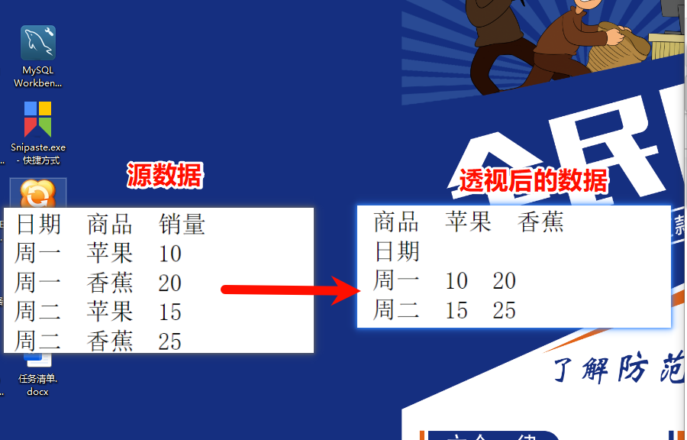

随堂练习1：基于上面的透视表生成柱状图【并加上标题-标题为你的名字和显示销量数字】。然后截图。
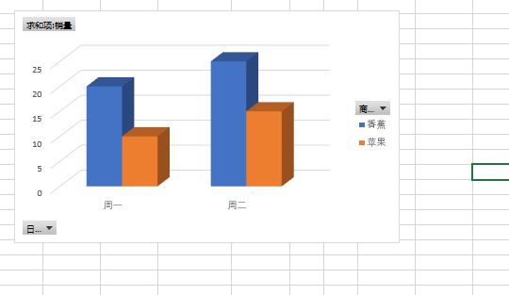
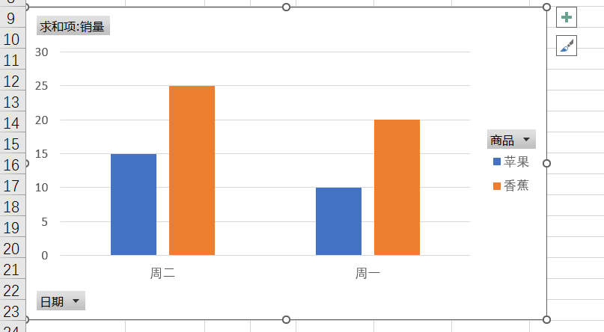

任务5 可视化操作大全
任务5.0 打开jupyter
任务5.1 工具准备
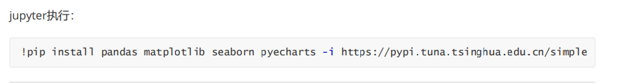
#准备绘图环境
!pip install seaborn pyecharts -i https://pypi.tuna.tsinghua.edu.cn/simple
任务 5.2 绘制柱状图
把下面图片转为代码：
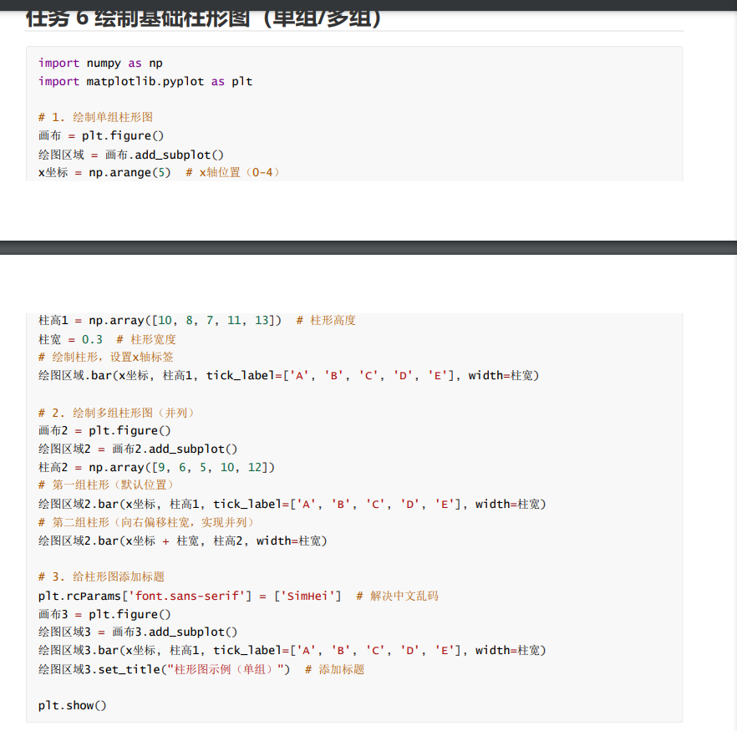

随堂练习2：把刚才的excel中的柱状图通过jupyter matplotlib实现，然后截图。
参考代码：
